LAPORAN PRAKTIKUM ALGORITMA DAN PEMROGRAMAN

“*Perulangan Lanjutan*”



OLEH :

EZZA ADDINI

2311532001

DOSEN PENGAMPU : Dr. WAHYUDI, M. T.

ASISTEN:

HUMAYRA FAHRERI

DEPERTEMEN INFORMATIKA

FAKULTAS TEKNOLOGI INFORMASI UNIVERSITAS ANDALAS

PADANG 2023

1. PENDAHULUAN
2. Operator Ternary

Operator ternary atau yang bisa juga disebut sebagai operator kondisional merupakan salah satu fitur yang memungkinkan untuk menulis ekspresi kondisional dengan sintaks yang ringkas. Operator ini memungkinkan kita untuk membuat keputusan berdasarkan kondisi tertentu dengan menyediakan sintaks yang singkat. Namun, perlu diketahui bahwa operator ini sebaiknya digunakan untuk menjalankan program pengambilan keputusan yang sederhana atau dalam skala kecil.

1. Break

Break adalah salah satu dari beberapa instruksi kontrol yang digunakan dalam bahasa pemrograman Java. Break digunakan untuk menghentikan eksekusi dari suatu loop (perulangan) atau switch (percabangan). Di mana ketika sebuah program diinstruksikan dengan keyword break, maka program akan menghentikan loop secara paksa jika kondisi tersebut telah terpenuhi. Penting untuk dicatat bahwa break hanya dapat menghentikan loop atau switch yang terdekat. Jika kita memiliki nested loop atau nested switch, break hanya akan menghentikan yang terdekat dari strukturnya.

1. Continue

Continue adalah instruksi kontrol lain yang digunakan dalam bahasa pemrograman Java. Sama seperti break, continue digunakan dalam konteks loop (perulangan) untuk memanipulasi aliran eksekusi program. Namun, fungsinya berbeda dari break. Dalam loop, continue digunakan untuk menghentikan iterasi saat ini dan melanjutkan ke iterasi berikutnya, melewati sisa blok kode di dalam loop. Penggunaan continue dapat membantu Anda menghindari operasi tambahan atau pernyataan di dalam loop untuk kasus tertentu, serta meningkatkan efisiensi eksekusi program.

1. TUJUAN

Tujuan dari praktikum ini adalah:

1. Memahami dan mengaplikasikan Operator Ternary dalam Bahasa Java.
2. Memahami dan mengaplikasikan keyword ‘break’ dalam Bahasa Java.
3. Memahami dan mengaplikasikan keyword ‘continue’ dalam Bahasa Java.
4. LANGKAH KERJA
5. Operator Ternary
6. Buat package dan class baru, namakan sesuai dengan yang diperintahkan atau yg diinginkan, untuk format settingannya sesuai dengan format praktikum sebelumnya.
7. Buat pada line atas “import java.util.Scanner” seperti gambar di bawah.

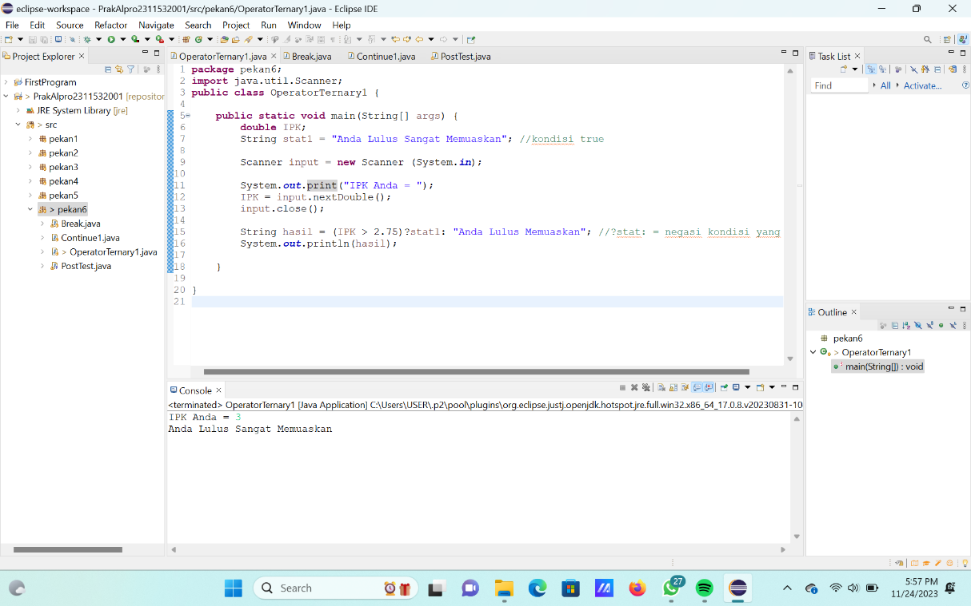

1. Inisialisasi variabel.



1. Buat kelas Scanner agar pengguna bisa meng-inputkan jawabannya.



1. Buatkan output yang akan dicetak seperti berikut.



1. Cetak output.



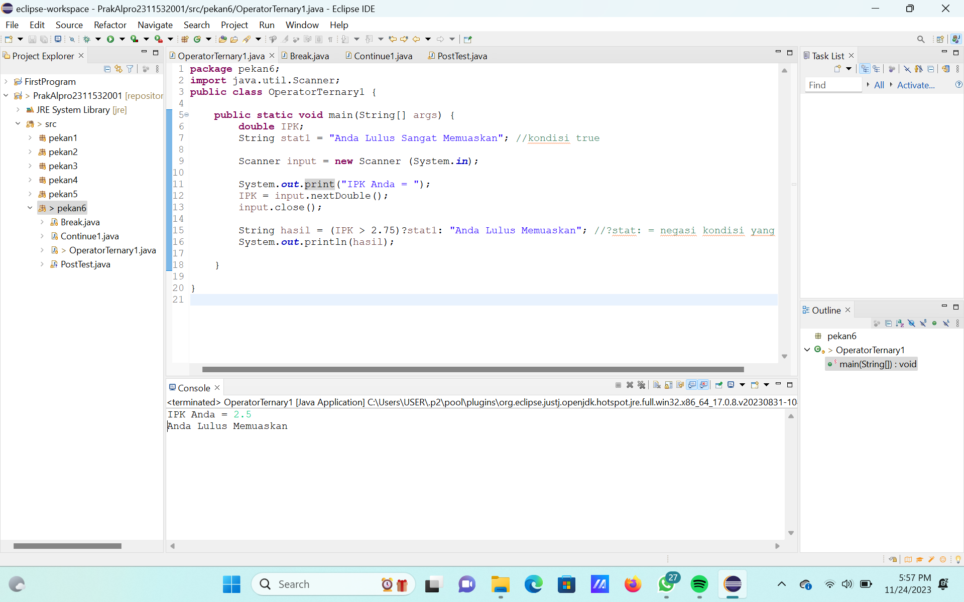

1. Break
2. Buat class baru dan namakan sesuai perintah atau yang diinginkan.
3. Buat pada line atas “import java.util.Scanner” seperti gambar di bawah.

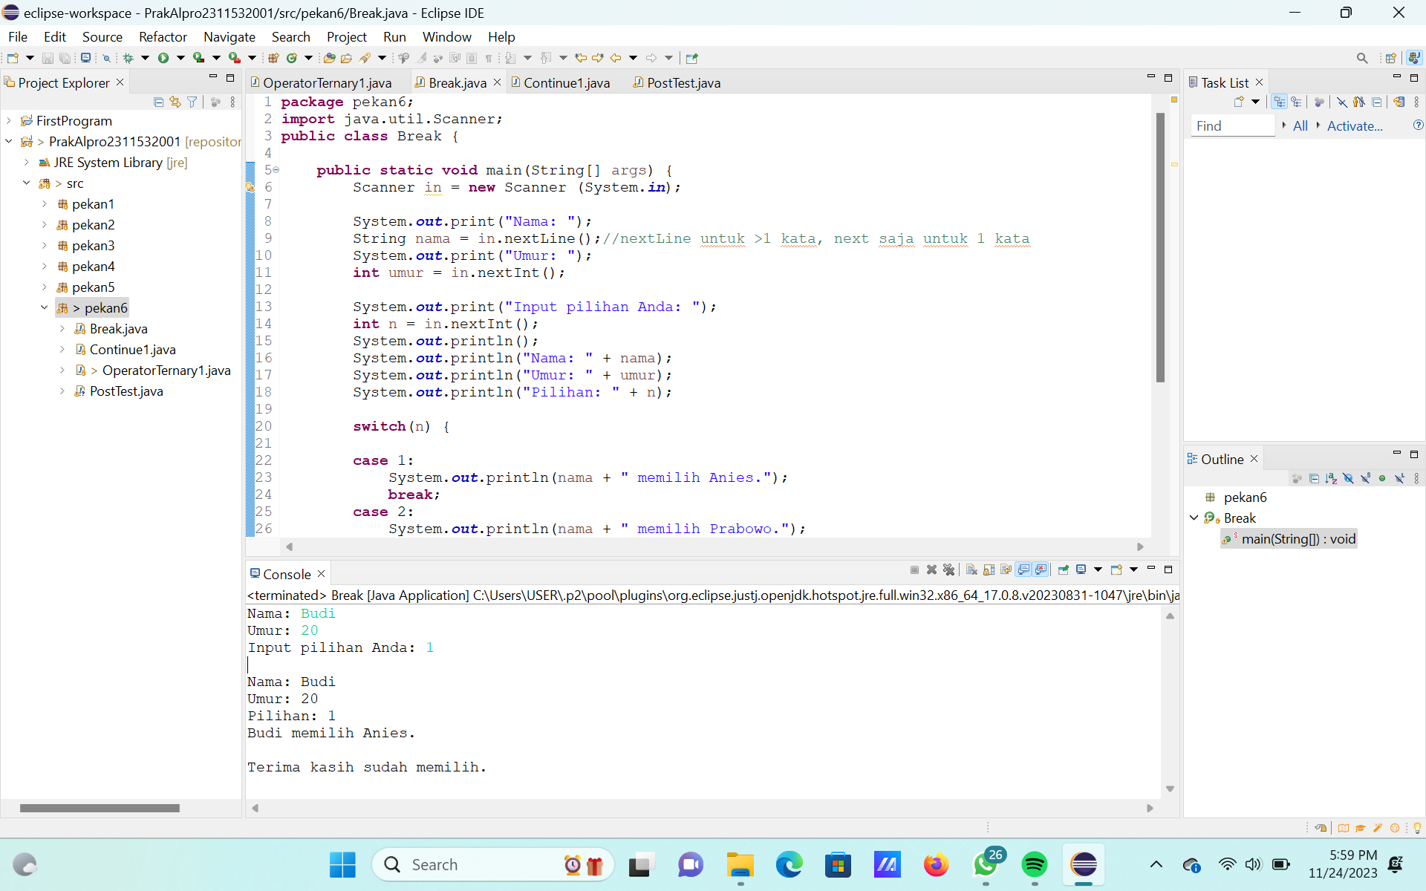

1. Buat kelas Scanner agar pengguna bisa meng-inputkan jawabannya.

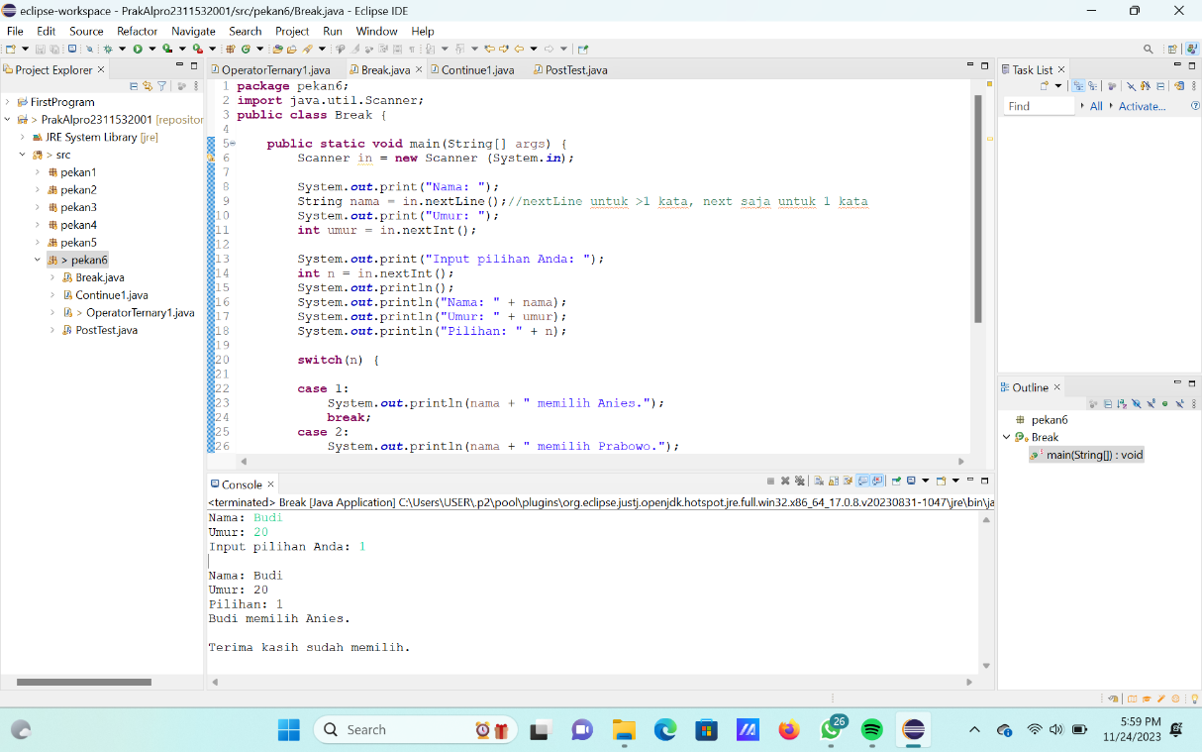

1. Buat output yang akan dicetak seperti berikut.





1. Switch, lalu buat case yang akan dijalankan ataupun yang akan di-break.

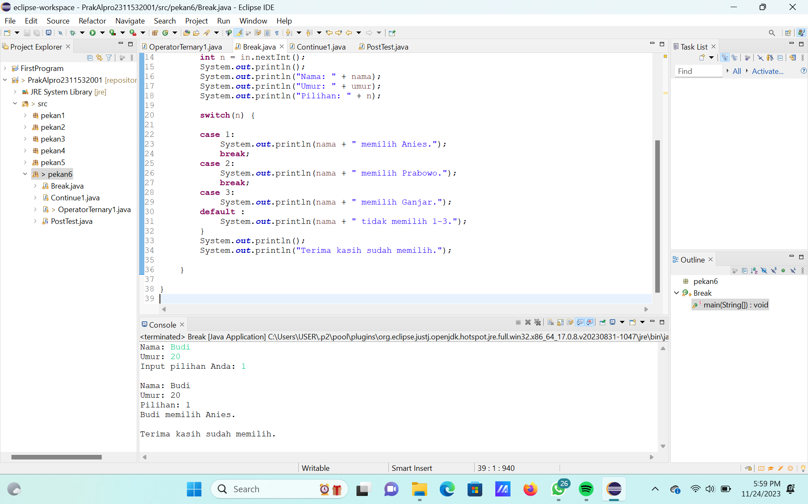

1. Cetak output.



1. Continue
2. Buat class baru dan namakan sesuai perintah atau yang diinginkan.

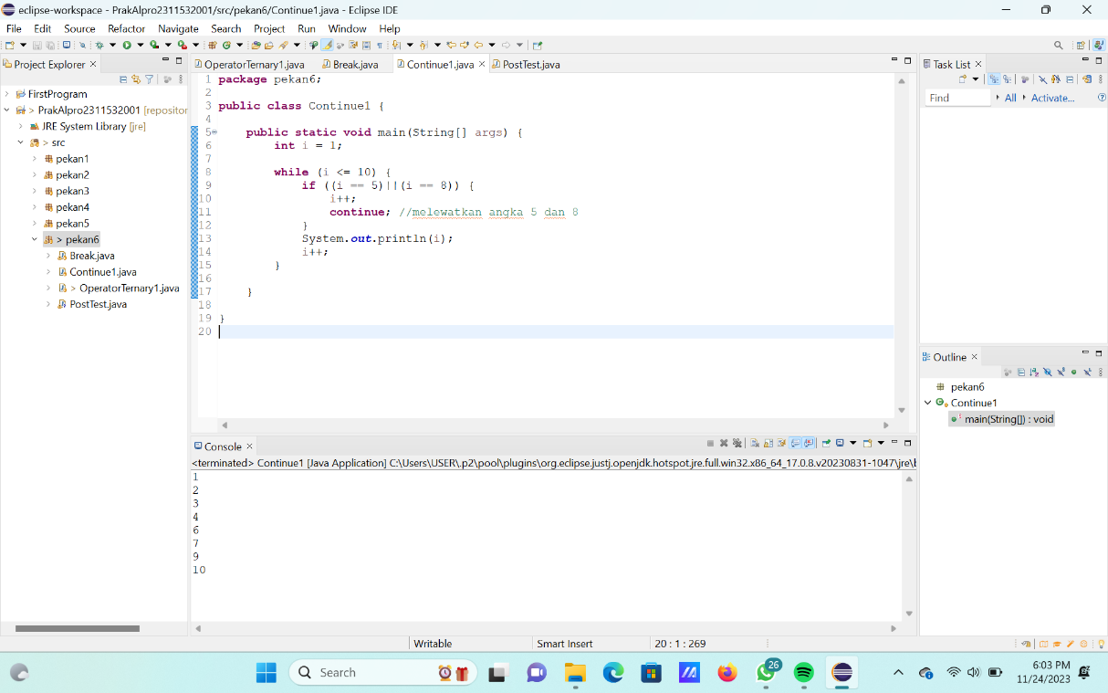

1. Inisialisasi variabel.

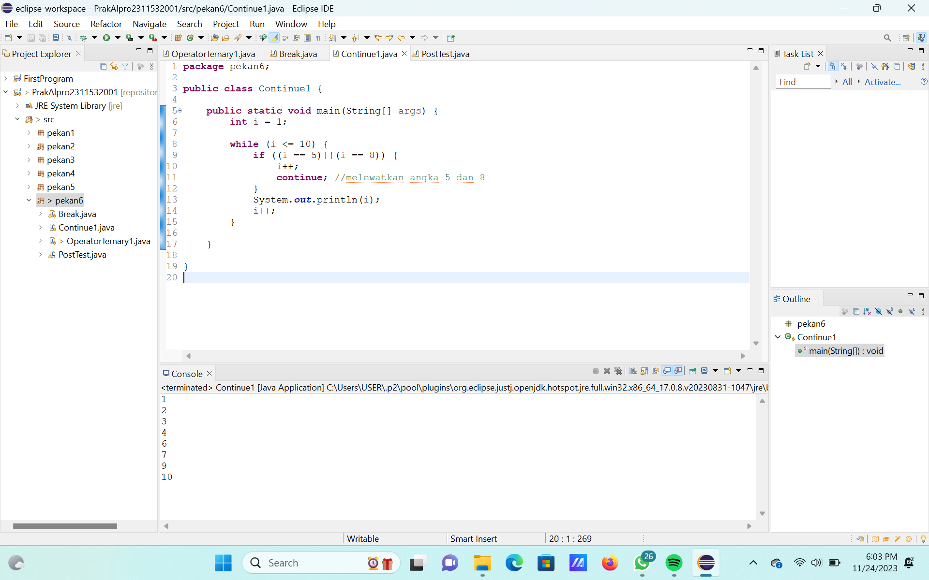

1. Buat sintaks while dan beri batasan dengan if.



1. Buat output yang akan dicetak seperti berikut.



1. Cetak output.



1. KESIMPULAN

Dari praktikum yang telah dilakukan, maka dapat diambil kesimpulan bahwa ada banyak cara untuk melakukan perulangan dalam pemrograman berbahasa Java. Selain perulangan menggunakan for, while, dan do-while, kita juga dapat menggunakan Operator Ternary, serta bantuan intruksi khusus seperti break dan continue.